Activitat Active Directory:

Després d’uns dies d’activiació del servidor, el CEO ens ha tornat a encomenar una feina. Aquest cop vol que cadascun dels treballadors tingui una carpeta en el servidor, ja que vol que tota la informació o document estigui centralitzat en el servidor.

Tot seguint amb la màquina generada anteriorment, caldrà implementar un segon disc dur de 100G, on es possaran les carpetes dels treballadors i aquests ho veuran en el seu sistema client com una unitat “Z:” i la ruta d’accés “\\ibailand\%username%”.

El CEO també es demana que fem una carpeta per cada departament amb el nom del mateix i que només tinguin accés els membres del mateix departament.

- Primero realizaremos la instalación del disco duro:

+ Desde virtual box, accedemos a las unidades de disco de nuestra maquina virtual. Seleccionamos la opción de disco duro:

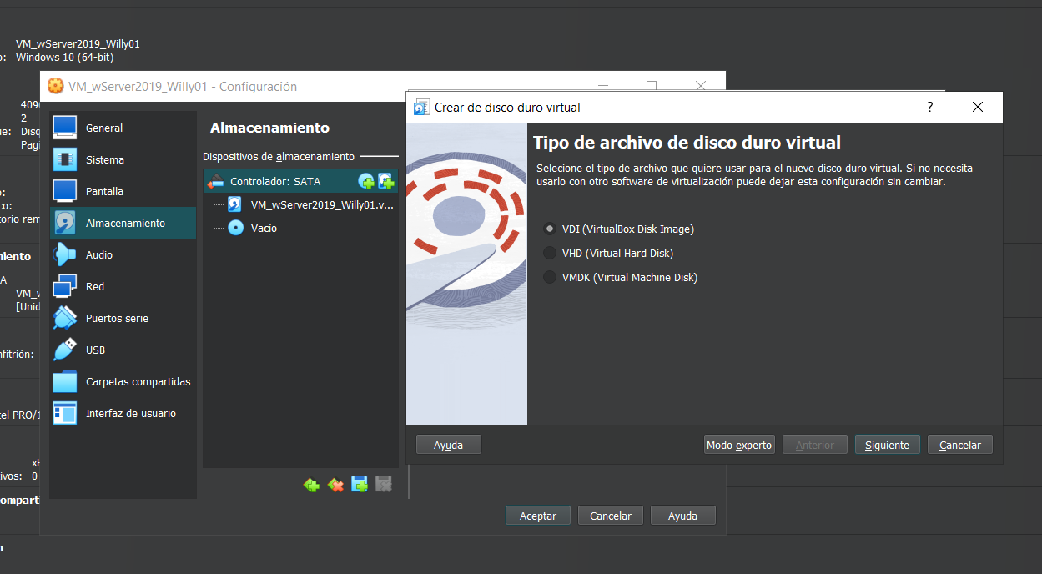

+ Configuramos el disco duro nuevo con la ayuda del asistente, en este introducimos el espacio requeridos 100gb. Una vez creado, lo seleccionamos:

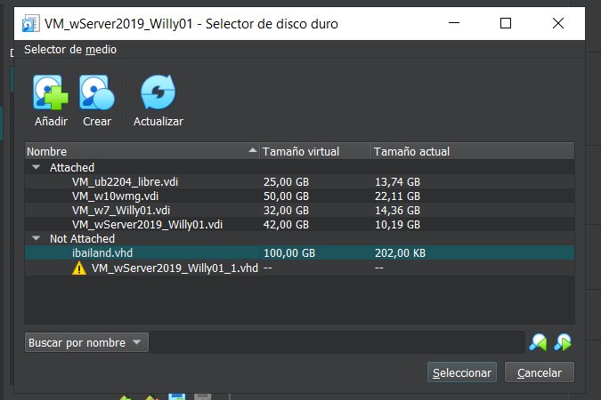

+ Una vez añadido, podemos ver si se ha montado correctamente:
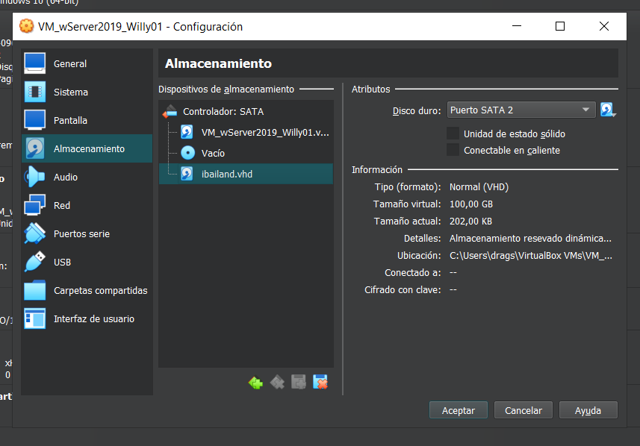
+ Desde dentro de la maquina virtual (administrador de discos), formateamos el disco duro y le ponemos la etiqueta:
Z: ibailand

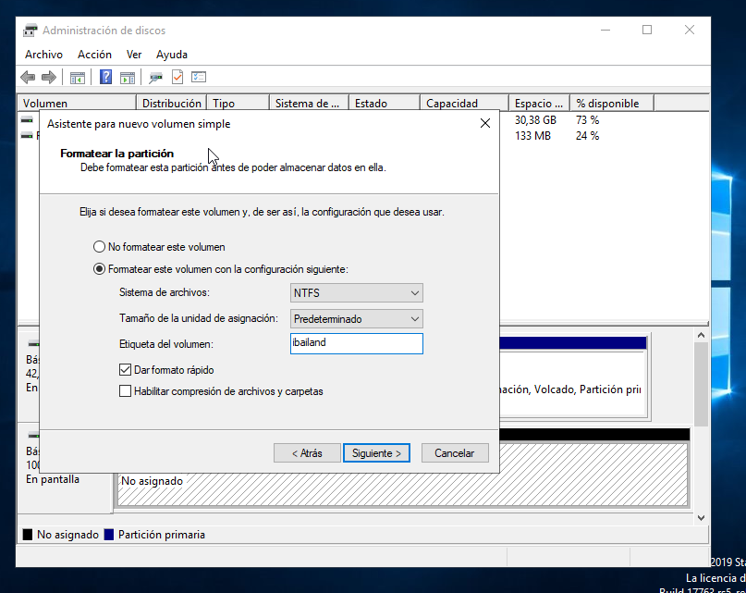
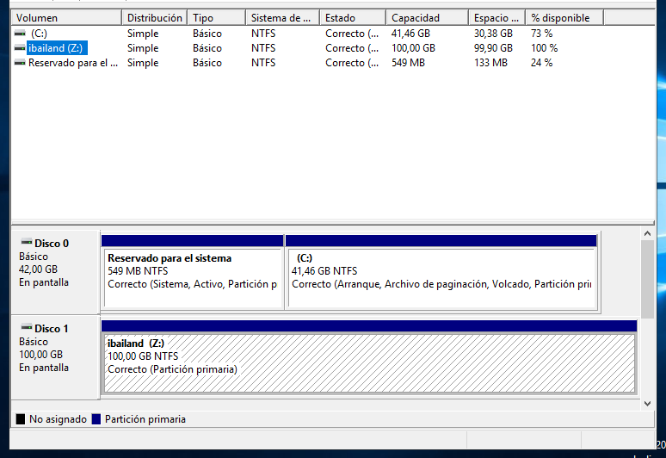
+ Comprobación de que se ha creado correctamente:
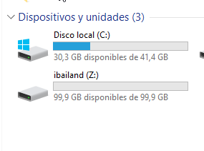

Exercicis:

1.- Genera per cada treballador la seva carpeta personal.

- Generamos una carpeta en el disco duro creado llamada Usuaris, para organizar el contenido de todas las carpetas de usuarios:
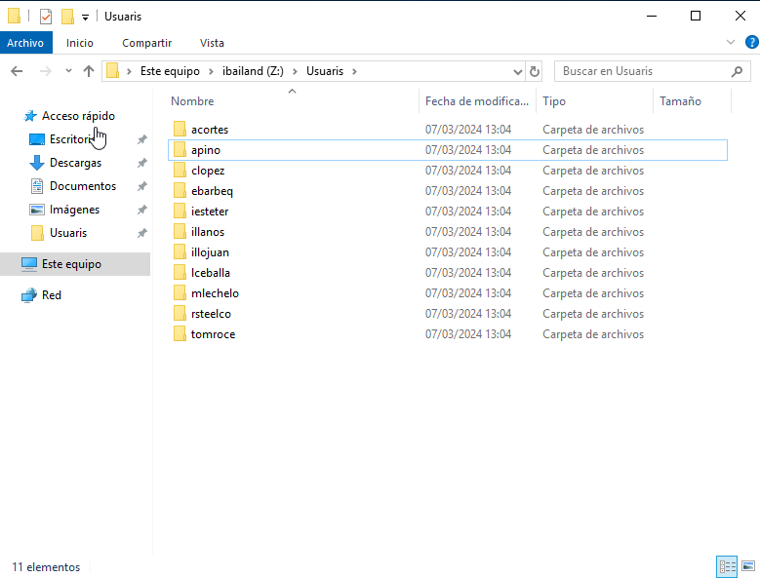
- Una vez creada la carpeta, hay que asignar cada carpeta a su usuario correspondiente. A continuación se muestra un ejemplo con el usuario de Illojuan:

+ Desde propiedades (click derecho en la carpeta) asignamos los permisos a la carpeta:
(asegurar el nivel de permiso en Lectura y escritura)
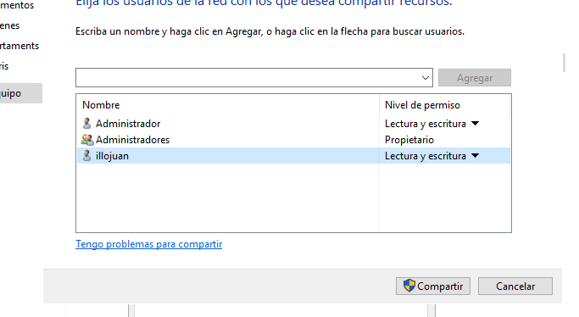
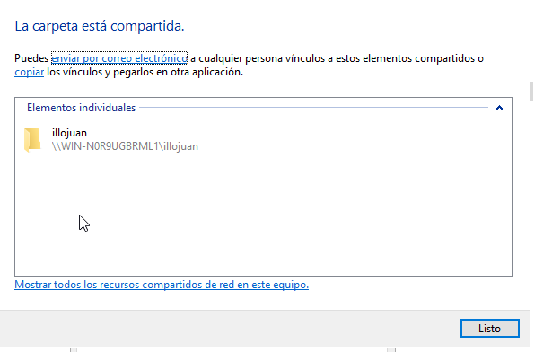

+ Una vez creada y añadida, desde el apartado de Usuarios y grupos (AD) establecemos la ruta en el perfil correspondiente. De esta forma se montará de forma automática para ese usuario. (Propiedades-perfil):

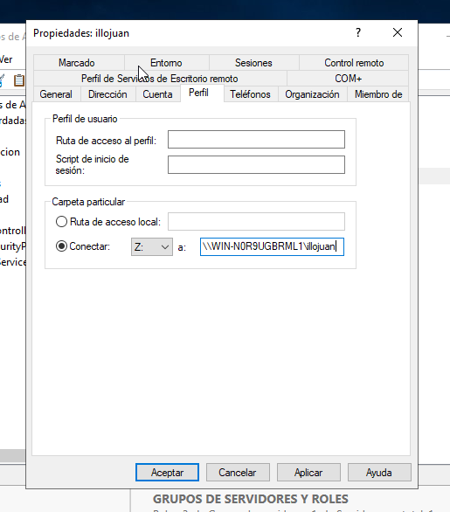
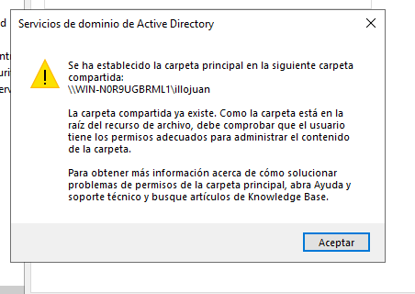

- Se repite el mismo proceso con todos los usuarios.

2.- Genera per cada departament la seva carpeta.

- Hacemos el mismo proceso que las carpetas del punto anterior, pero esta vez las carpetas de cada departamento estarán dentro de Departaments.

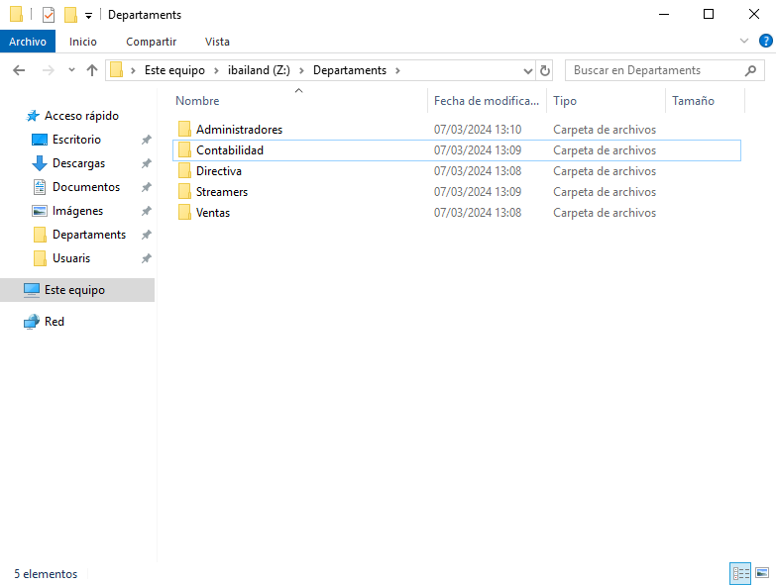

- Una vez creada la carpeta, hay que asignar los permisos al grupo correspondiente de la carpeta. Estos grupos se crearon en la practica anterior:

+ Desde propiedades (click derecho en la carpeta) asignamos los permisos a la carpeta:
(asegurar el nivel de permiso en Lectura y escritura):

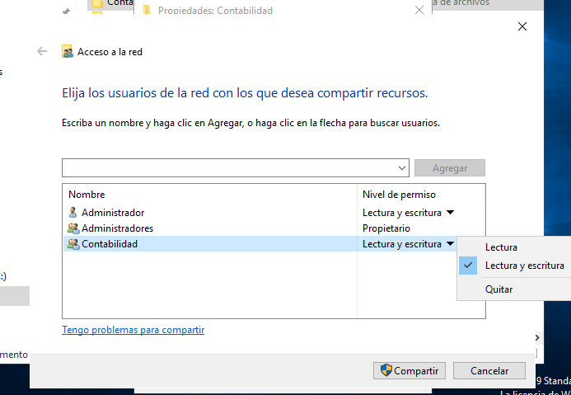

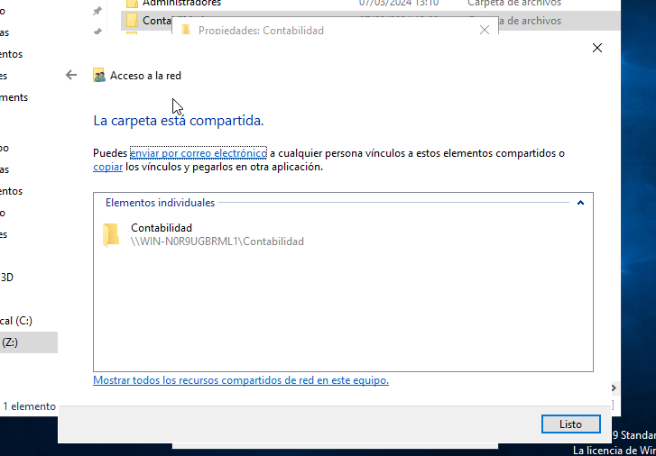

- Una vez tenemos las carpetas creadas, solo nos falta hacer que la carpeta se comparta entre los usuarios. Para esto crearemos una carpeta compartida dentro de la Unidad Organizativa correspondiente, y se le asigna la ruta de la carpeta.

En este caso usaremos Streamers:

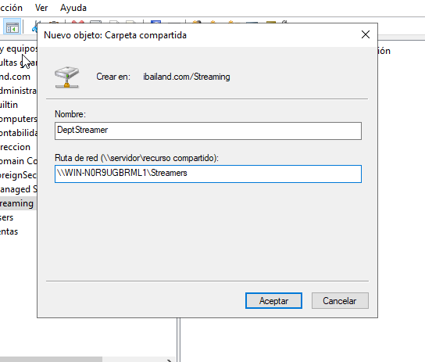

- Se repite el mismo proceso para todas las carpetas con los grupos correspondientes.

3.- Comprova que tots els treballadors poden accedir a les actuals configuracions a partir d’un client.

- Realizaremos la prueba con el usuario Illojuan. Este usuario solo tiene acceso a su carpeta personal y ha Streamers.

+ Detecta la carpeta que hemos añadido y tiene acceso a esta:

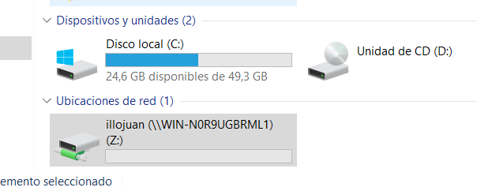

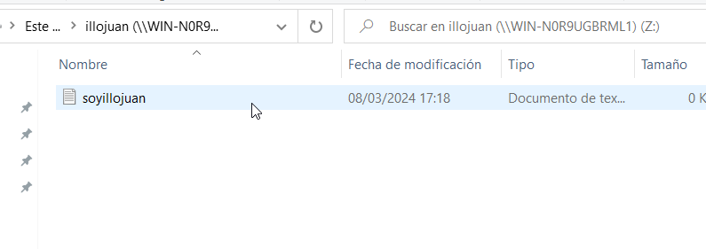
+ Acceso a la carpeta compartida (acceso desde la raiz:\\WIN-N0R9UGBRML1):

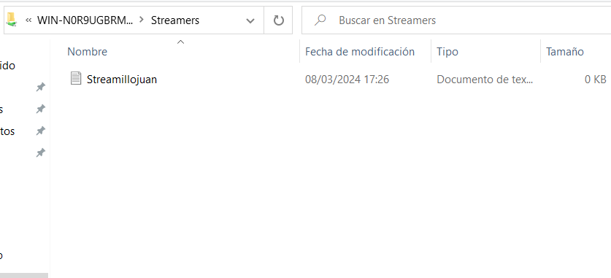

+ Acceso a una carpeta de otro usuarios:

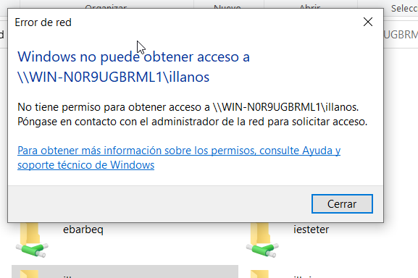

+ Acceso a la carpeta de otro departamento:

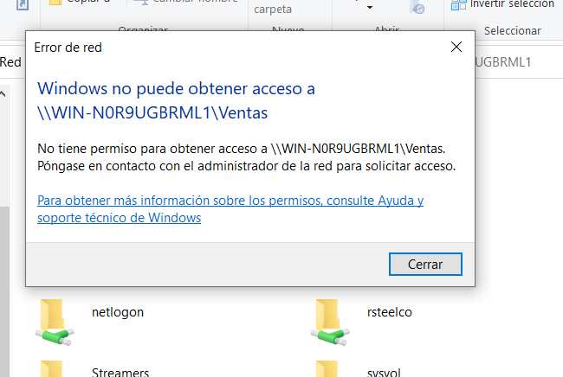

webgrafia:

material audiovisual: Pràctica 5 - Recursos compartits.mp4

